En el dockerfile se especifica la versión y aplicación a utilizar. así como copiamos y movemos a la carpeta indicada el documento con los requerimientos necesarios para correr nuestra aplicación, indicando así que lo que se encuentra dentro de los requerimientos debe ser instalado, a su vez indicamos el puerto al que será expuesto y el nombre a utilizar. Este procedimiento se repite tanto para la app como para el consumer.

dockerfile app

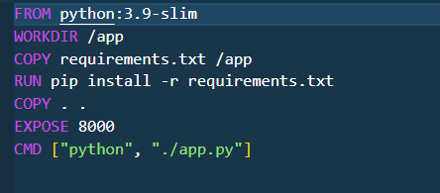

requirements app

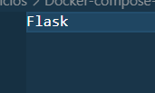

dockerfile consumer

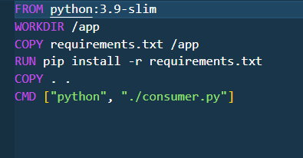

requirements consumer

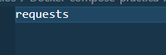

ubicados dentro de la carpeta app generamos la app python el cual tomara los datos como referencia del dockerfile y requeriments

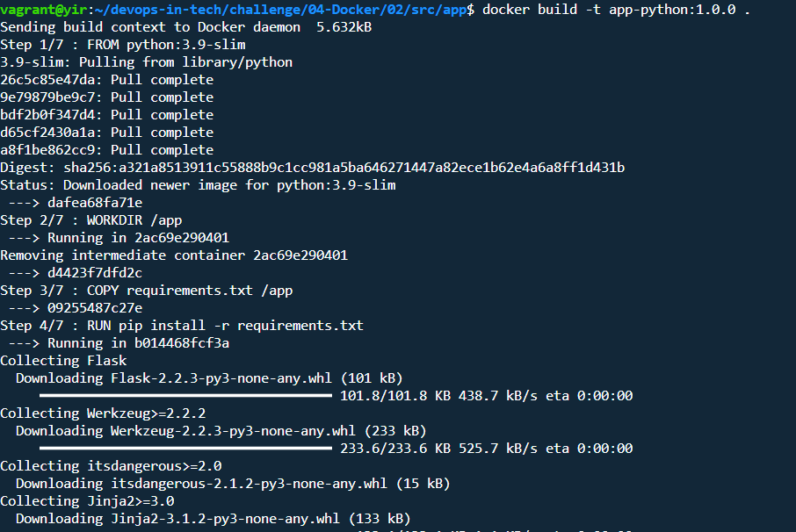

Es importante crear una network el cual utilizará nuestra app

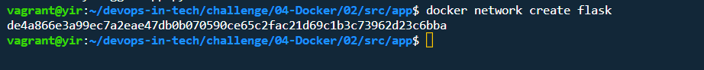

Una vez creada la red es importante correr el contenedor para que pueda conectarse correctamente a este



verificamos que se haya conectado a la red realizando un curl

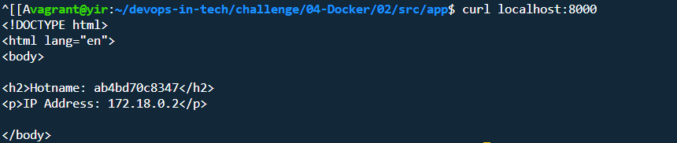

generamos la imagen para consumer

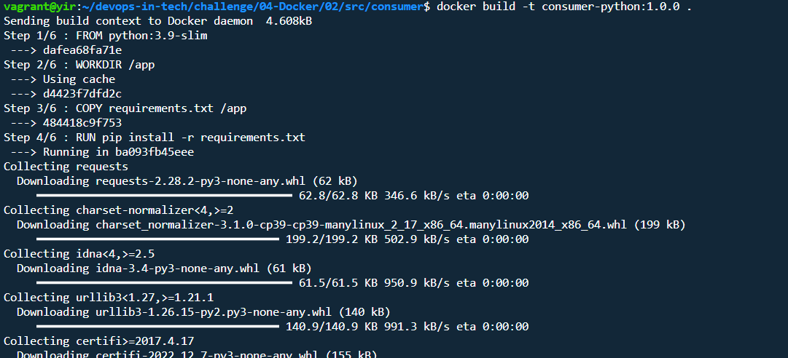

Corremos el contenedor utilizando la network creada, al conectarse correctamente la app con el consumer se genera como respuesta

